МІНІСТЕРСТВО ОСВІТИ І НАУКИ УКРАЇНИ

Українська академія друкарства

Кафедра комп’ютерних наук та інформаційних технологій

**Звіт**

до лабораторної роботи № 5

**з дисципліни «Основи інформаційних технологій видавничої сфери»**

Виконала:

ст. гр. ІСТ-11

Середа Мар’яна

Прийняв: Тимченко Олександр Володимирович

Львів-2021

Мета роботи: Створити таблицю визначення середнього бала та рівня навчальних досягнень.

Для створення таблиці, як показано на прикладі, я об'єднюю перший і другий стобець в одну клітинку, а починаючи з третього рядка піднімаю перший вверх, щоб створити загородження. Пояснювати добре я не вмію, тому прикріплю скріншот, що я мала на увазі: 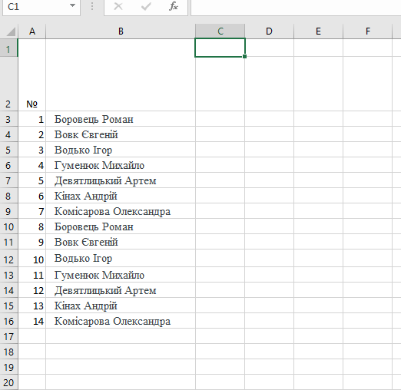

Далі я просто закінчую таблицю і вписую оцінки, з якими буду працювати, готуюсь виконувати завдання. Трохи зменшила список учнів, щоб було легше працювати.

Для того, щоб визначити середній бал, в функціях шукаю СРЗНАЧ. 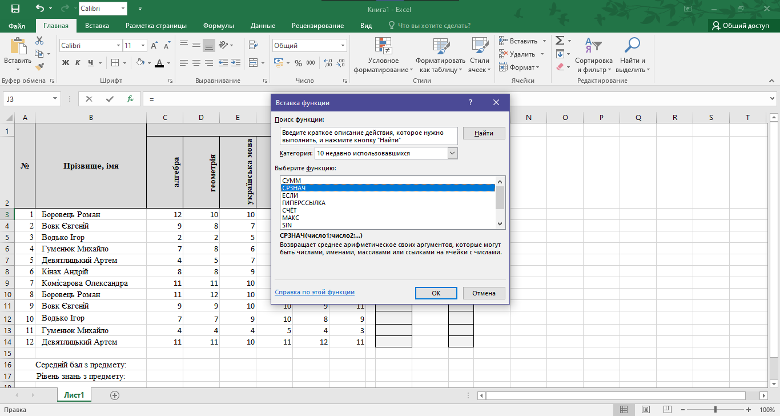

Вводжу дані або просто клікаю на клітинки, з яких потрібно вирахувати значення. 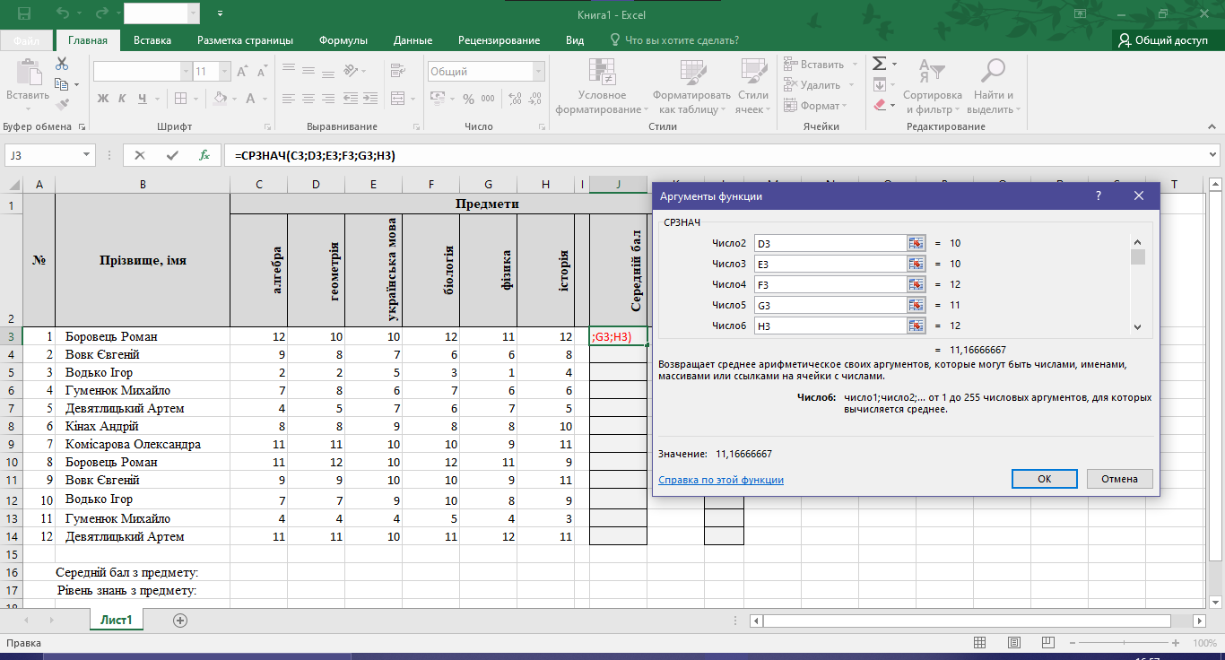

І отримую значення: 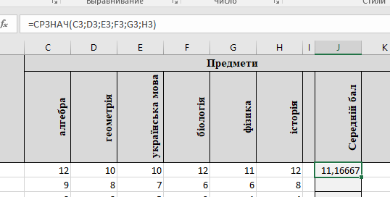

Так роблю зі всією колонкою «Середній бал». Щоб число відображало, як оцінку, зменшую його розрядність: 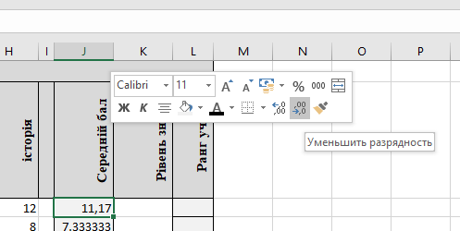

Для рiвню знань використовую функцію ЯКЩО: 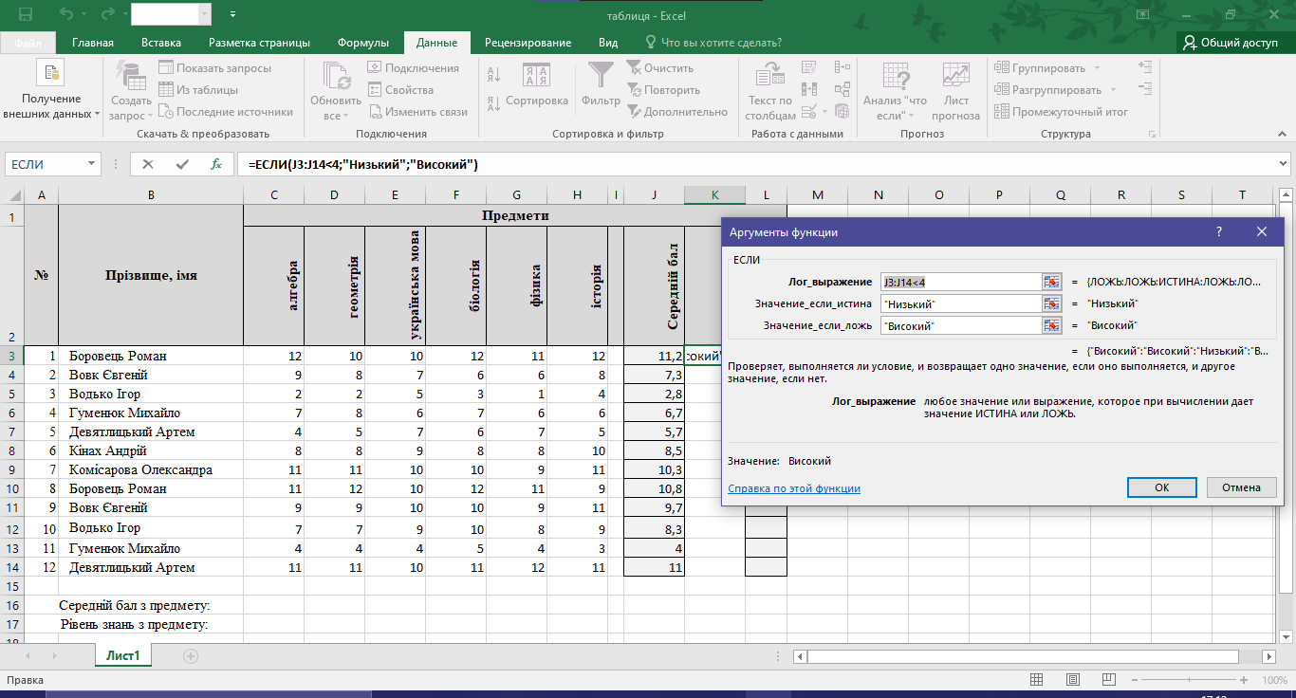

Те саме роблю з іншими значеннями:

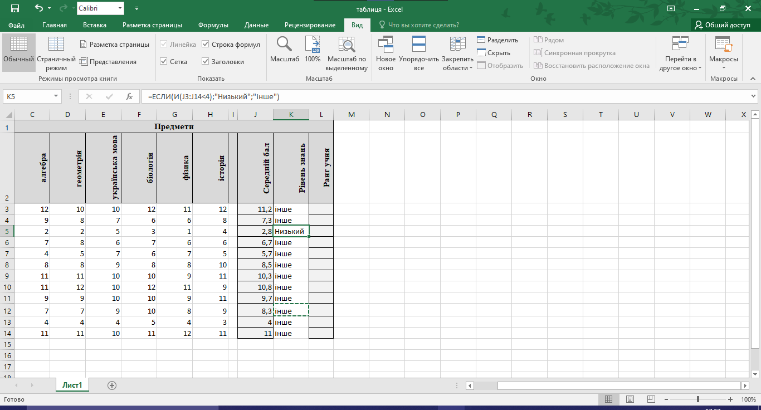

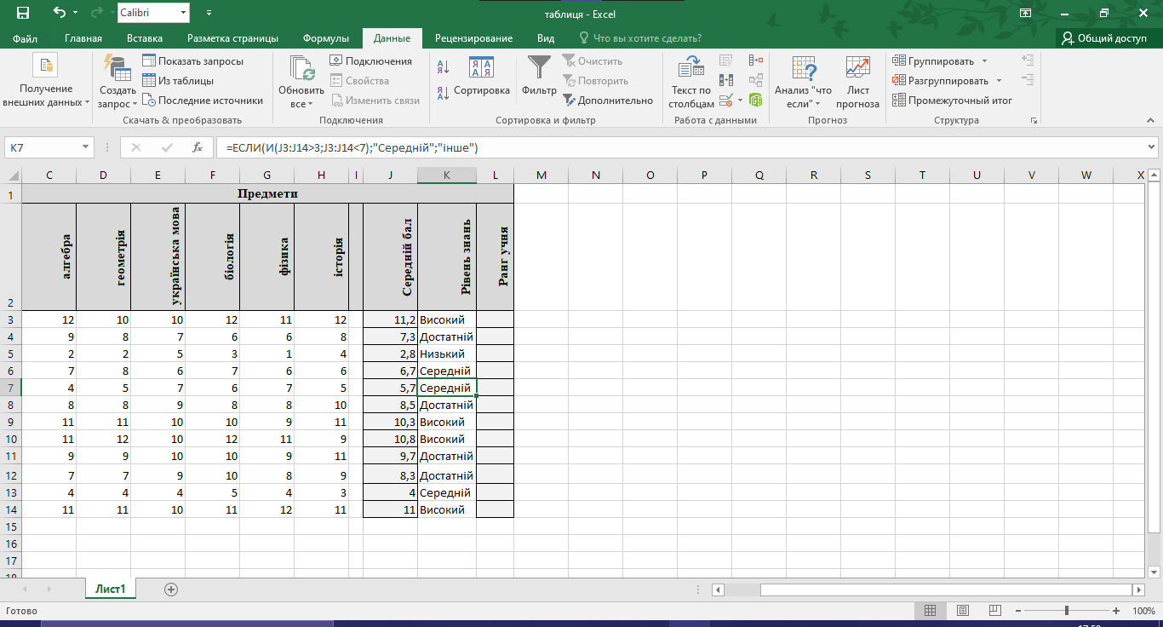

Далі потрібно заповнити ранг учня. Для цього використовую функцію РАНК:

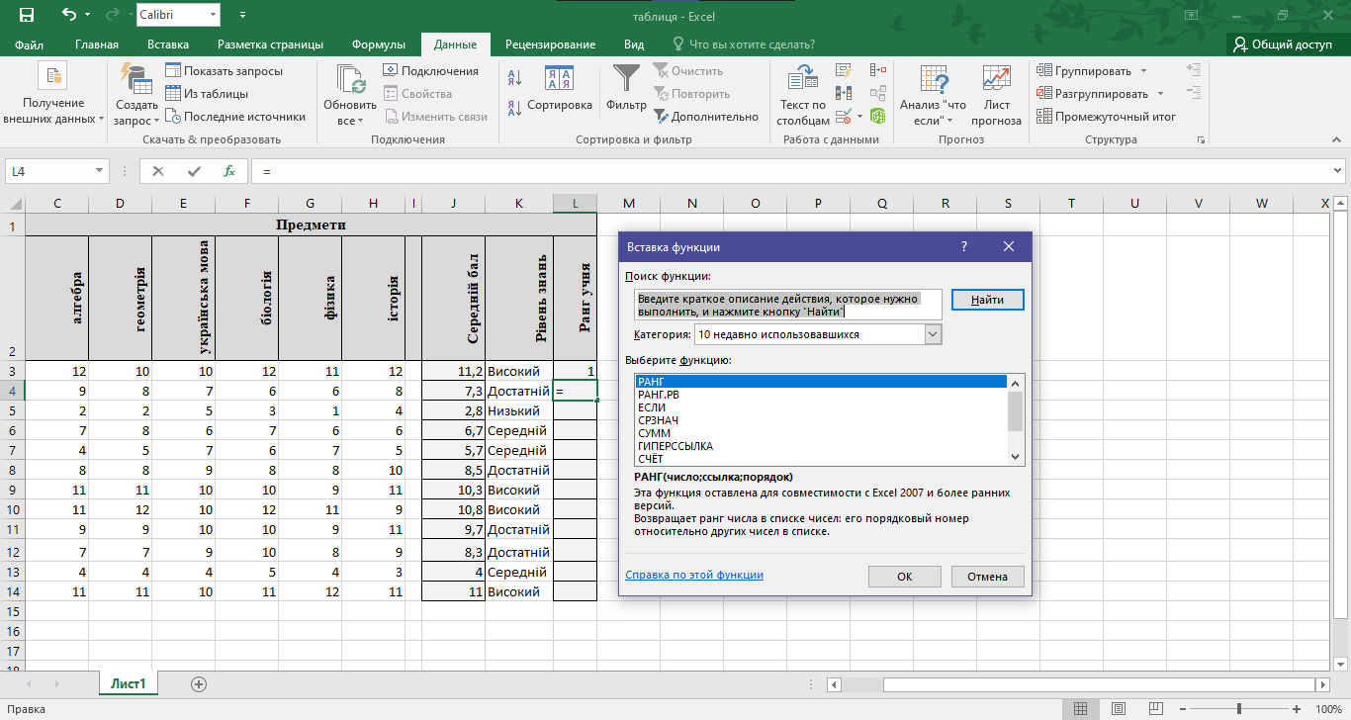

Я виділяю число, яке мені потрібне і список, де є це число. І так роблю з всією таблицею.

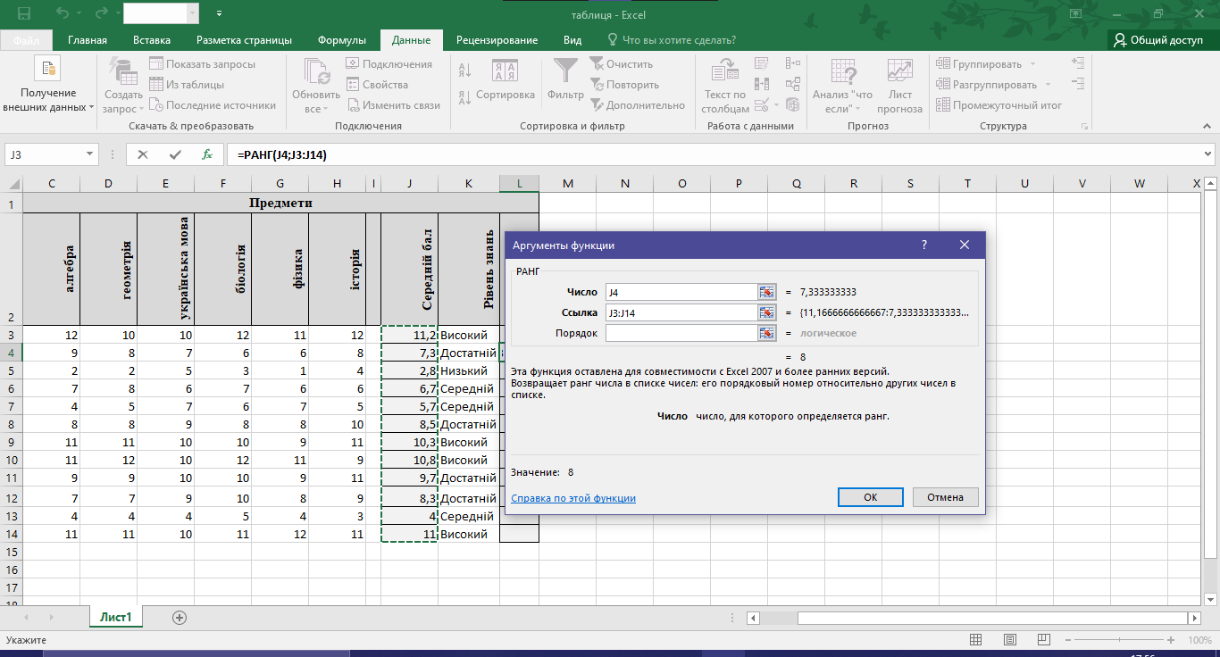

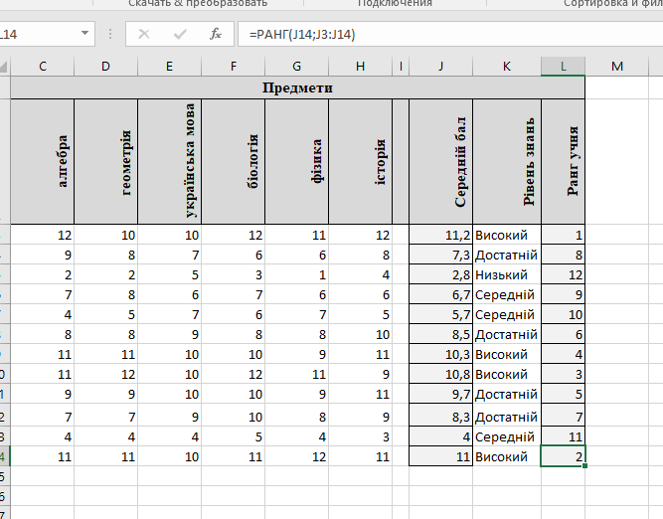

Для середнього значення з предмету знову викорстовую функцію СРЗНАЧ, а для рівню знань з предмету – ЯКЩО. Для балу, який найчастіше зустрічається, використовую функцію МОДА: просто виділяю область, в якій потрібно знайти число.

Для таблички, що показала нижче, я використовую функцію COUNTIF. 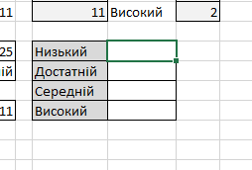

Я виділяю область, в якій мені треба шукати значення, і шукаю, власне, це значення.

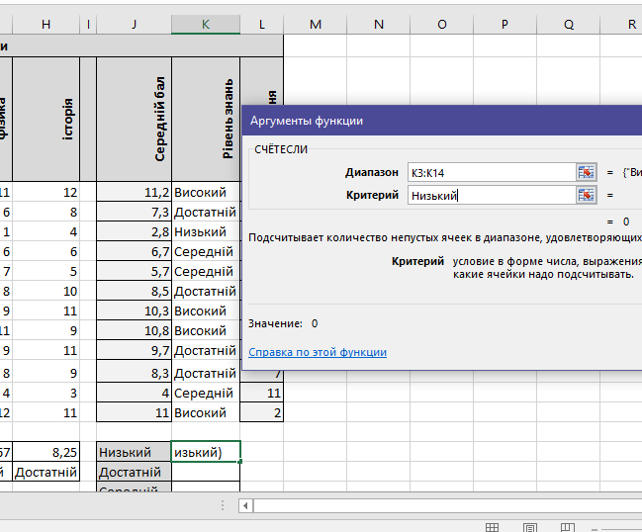

Скріншот виконаної роботи:

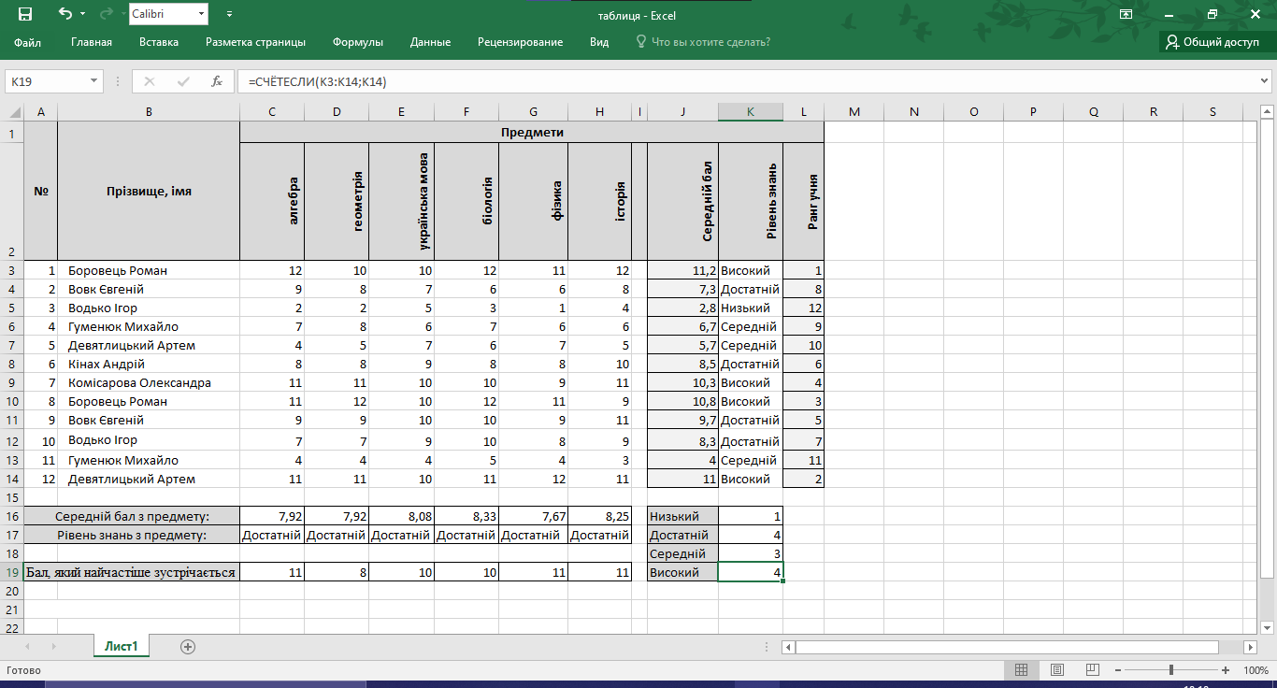

Контрольні питання:

1. Для чого призначені логічні функції?

Логічні вирази використовуються для запису умов, в яких порівнюються числа, функції, формули, текстові або логічні значення.

1. Що таке логічні вирази? Що є результатом логічного виразу?

Це формули, які використовуються, щоб вивести якесь значення. Результатом логічного виразу є логічне значення.

1. Яке призначення функції ЯКЩО?

Ця функція використовується для розв'язання задач, в яких необхідно перевірити деяку умову, і залежно від того виконується вона чи ні, повертає одне з двох значень.

1. Яке призначення функції І?

Функція І повертає значення істина, якщо всі аргументи мають значення істина, тобто коли виконуються всі умови.

1. Яке призначення функції АБО?

Ця функція повертає логічне значення істина, якщо коли хоч один з аргументів має значення істина.

1. Яке призначення функції НЕ?

Ця функція змінює на протилежне логічне значення аргументу.

1. Для чого призначені статистичні функції?

Призначення статистичних функцій — обчислення статистичних показників для наборів значень.

1. Яке призначення функції СРЗНАЧ?

Вона повертає середнє арифметичне значення аргументу.